Môn: Đạo đức
BÀI 12: PHÒNG TRÁNH ĐUỐI NƯỚC
TIẾT 3
1. YÊU CẦU CẦN ĐẠT:
- Nêu được một số biểu hiện của tai nạn đuối nước.
- Nhận biết được một số nguyên nhân và hậu quả của tai nạn đuối nước.
- Thực hiện được một số cách đơn giản và phù hợp để phòng tránh tai nạn đuối nước.
- Tác dụng của áo phao.
- Kĩ năng sử dụng áo phao đúng và nhanh.
- Rèn HS kĩ năng biết tự bảo vệ.
Nhân ái: Biết quan tâm, giúp đỡ với mọi người về phòng tránh tai nạn đuối nước.
Trách nhiệm: Nhận biết được sự cần thiết phải chia sẻ với bạn bè và người xung quanh về cách phòng tránh tai nạn đuối nước.
Tự chủ và tự học: Tự giác học tập, tham gia vào các hoạt động.
Giao tiếp và hợp tác: HS có thói quen trao đổi, giúp đỡ nhau trong học tập; biết cùng nhau hoàn thành nhiệm vụ học tập theo sự hướng dẫn của giáo viên.
Giải quyết tình huống: Xem xét, cân nhắc đưa ra cách xử lý tình huống phù hợp.
Năng lực giải quyết vấn đề và sáng tạo: Biết thu nhận thông tin từ tình huống, nhận ra những vấn đề đơn giản và giải quyết được vấn đề
2. CHUẨN BỊ:
- GV: Sách giáo khoa, SGV, VBT đạo đức
Tranh ảnh, truyện, thẻ mặt cười, mặt mếu, áo phao.
- HS: Sách giáo khoa, VBT đạo đức 1
3. CÁC HOẠT ĐỘNG DẠY HỌC:
1. Hoạt động mở đầu: Khởi động ( 5’)
GV cho HS chơi trò chơi “Tôi cần”  -Nhận xét, biểu dương HS | -HS tham gia chơi
2.Các hoạt động cơ bản: (20’)
a)Hoạt động 1: Thực hành  Kĩ năng sử dụng áo phao:  - Em hãy cho biết tác dụng của áo phao?  *Gv thực hành hướng dẫn Hs cách mặc áo phao  +Nhắc Hs sử dụng áo phao đúng kích cỡ.  -Mời 1 Hs lên mặc áo phao  +Chia nhóm 4 – các nhóm tiến hành thực hiện cách mặc áo phao đúng  *Tổ chức cho Hs các nhóm thi mặc áo phao đúng và nhanh.  +Nhận xét – kết luận, biểu dương.  Kĩ năng tìm kiếm trợ giúp cứu người đuối nước:  - Các em có thích tắm biển, sông, suối không?  Gv đưa ra tình huống:  Em đi tắm biển (đầm phá,…) mà có bạn bị đuối nước, khi đó em sẽ làm gì?  - Gv nhận xét- biểu dương.  Tuyệt đối các em không được tự mình cứu bạn cho dù các em biết bơi, vì điều đó là vô cùng nguy hiểm cho các em và bạn mình.  - Hoạt động 2: Ghi nhớ  Giúp Hs ghi nhớ nội dung bài học: Đuối nước rất nguy hiểm. Các em phải có ý thức và biết cách phòng tránh đuối nước. | -HS trả lời  -Hs quan sát  -Cả lớp quan sát.  +Hs nhận xét cách mặc áo phao của bạn  -Các nhóm thực hành  -Tham gia thi mặc áo phao đúng và nhanh.  +Nhận xét và bình chọn  -Hs trả lời  Hs có thể đưa ra các cách giải quyết theo hiểu biết của mình:  Ném áo phao cho bạn  Chạy đi tìm người lớn  Báo cho người nhà bạn  Gọi điện thoại hỗ trợ  -Hs đọc to để ghi nhớ hoặc nhớ nội dung .
3. Củng cố và dặn dò:
*Ngoài việc mặc áo phao để bảo vệ thì các em cũng nên học bơi để có kĩ năng tốt khi đi tắm sông, biển,…
Cho hs xem một số hình ảnh Học sinh trong trường đang học bơi ngoài biển ở địa phương.

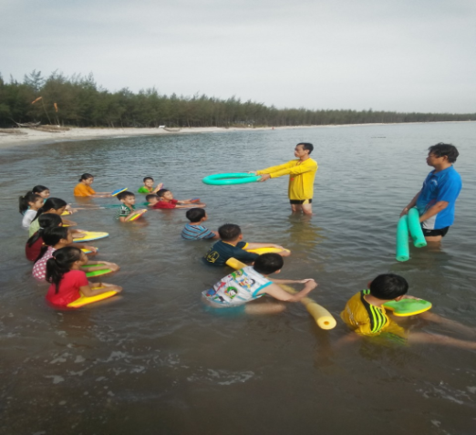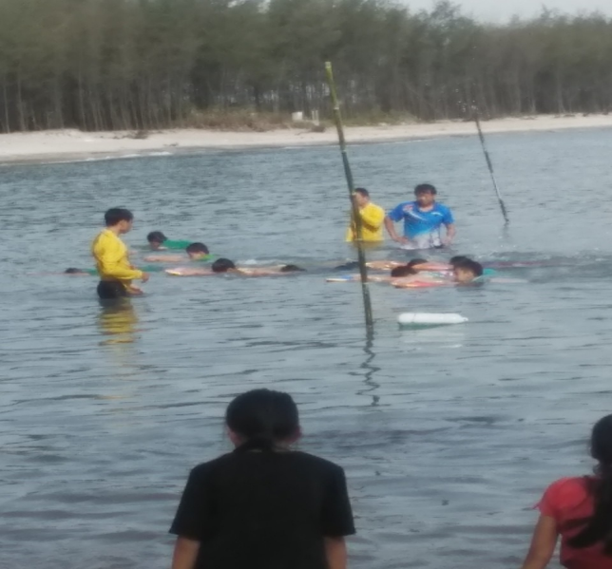
Trò chơi củng cố
Dặn chuẩn bị tiết sau.

